Занятие по рисованию : «Одуванчик»

Цель: Закреплять приёмы рисования красками; умение аккуратно промывать кисть. Вызвать желание передавать в рисунке красоту цветущего луга, форму цветов. Развивать эстетическое восприятие, творческое воображение.

Загадайте детям загадку:
Есть у бабочки диванчик – ярко-жёлтый. (одуванчик)

-Правильно, это одуванчик. Наш одуванчик носит жёлтый сарафанчик. Подрастёт, нарядится в белое платьице. Давайте его рассмотрим на картинке.

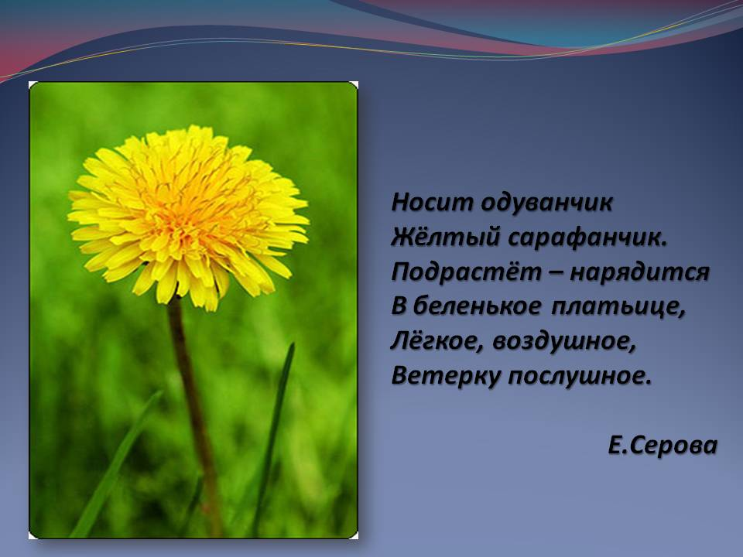

Задайте детям вопросы:
-Какой одуванчик?
Дети: Красивый, жёлтый, круглый.
-Посмотри, какой у него стебелёк, длинный, зелёный. А ещё у одуванчика есть листочки. Они какого цвета?
Дети: зелёного
-Что есть у одуванчика?
Дети: стебель, листья, цветок.
-Для чего нужны цветы?
Дети: Чтобы ими любоваться.
-Да любоваться, но не только.
Расскажите детям:
Цветы нужны для насекомых. Цветы - это частичка природы. В ярких венчиках цветов скрыта пища крылатых лакомок. Здесь много цветочной пыльцы, которой питается часть насекомых. Здесь лежат светлые капли сладкого сока - нектара.
Вот вам бумага и кисточки одной жесткой рисуем цветок одуванчика, другой мягкой стебель и листья. Открываем гуашь жёлтого цвета и рисуем сухой клеевой кисточкой шапочку одуванчика. Берем кисточкой желтую краску и приемом «Тычок» рисуем шапочку одуванчику .Она круглая.
Затем мы рисуем стебелёк кончиком кисточки для рисования. Стебелёк тоненький, зелёный.
-Что ещё забыли нарисовать?
Дети: листочки.
Правильно, зелёные листочки. Они длинные. Вот такие (показываю, как рисовать).
Одуванчики растут в траве. Поэтому мы нарисуем ещё и травку. Посмотри на свой рисунок. Какие красивые одуванчики у вас получились.

